
TRƯỜNG CAO ĐẲNG CÔNG NGHỆ THỦ ĐỨC
KHOA CÔNG NGHỆ THÔNG TIN

BÁO CÁO LẬP TRÌNH JAVA

Đồ án: Phần mềm quản lý sinh viên

Giáo viên | Nguyễn Thị Hồng Mỹ
SV | Tạ Chiêu Lễ | MSSV | 18211TT4221
SV | Phạm Hương Ni | MSSV | 18211TT3093

THÁNG 12/2020

Giới thiệu đề tài.
Phần mềm quản lý sinh viên để quản lý thông tin sinh viên. Giúp cho người quản dể dàng xem và cập nhật sinh viên dể dàng hơn.

Nội dung đồ án
- Mô tả về đồ án.
Dựa theo yêu cầu thực tế chương trình sẽ có một số chức năng cơ bản như:
- Đăng nhập
- Thao tác thêm xóa sửa tìm kiếm trên thông tin sinh viên trên form và mySql

Sơ đồ lớp về đồ án.

Bản phân công.
Họ và tên | Công việc | Mức độ hoàn thành
Tạ Chiêu Lễ | Chức năng: Thêm, Xóa, Login  Kết nối SQL, Xuất dữ liệu từ form và SQL, | 90%
Phạm Hương Ni | Chức năng: Sửa, Tìm Kiếm,Thoát.  Thiết Kế MySQL,Thiết Kế Form, Viết Báo cáo | 90%

- o Select : Để lấy dữ liệu từ cơ sở dữ liệu
- o Insert: Để ghi dữ liệu vào cơ sở dữ liệu
- o Update: Để cập nhật thông tin một bản ghi trong cơ sở dữ liệu
- o Delete: Để xóa một bản ghi trong cơ sở dữ liệu
- o Câu lệnh select sử dụng thêm các điều kiện where để lọc dữ liệu

Phân tích các chức năng

Trang đăng nhập.
- Giao diện màn hình
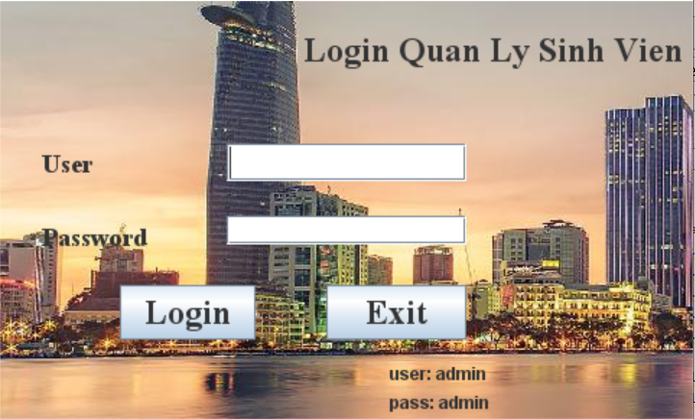
Hình 1:Màn hình đăng nhập
- Yêu cầu chức năng
- Trang đăng nhập gồm có các
- Tên đăng nhập (admin)
- Mật khẩu (admin)
- Nút thoát khi ta không muốn đăng nhập vào

Nhập thông tin sinh viên.
- Khi đăng nhập thành công sẽ chuyển sang màn hình Thông Tin Sinh Viên.
- Giao diện màn hình

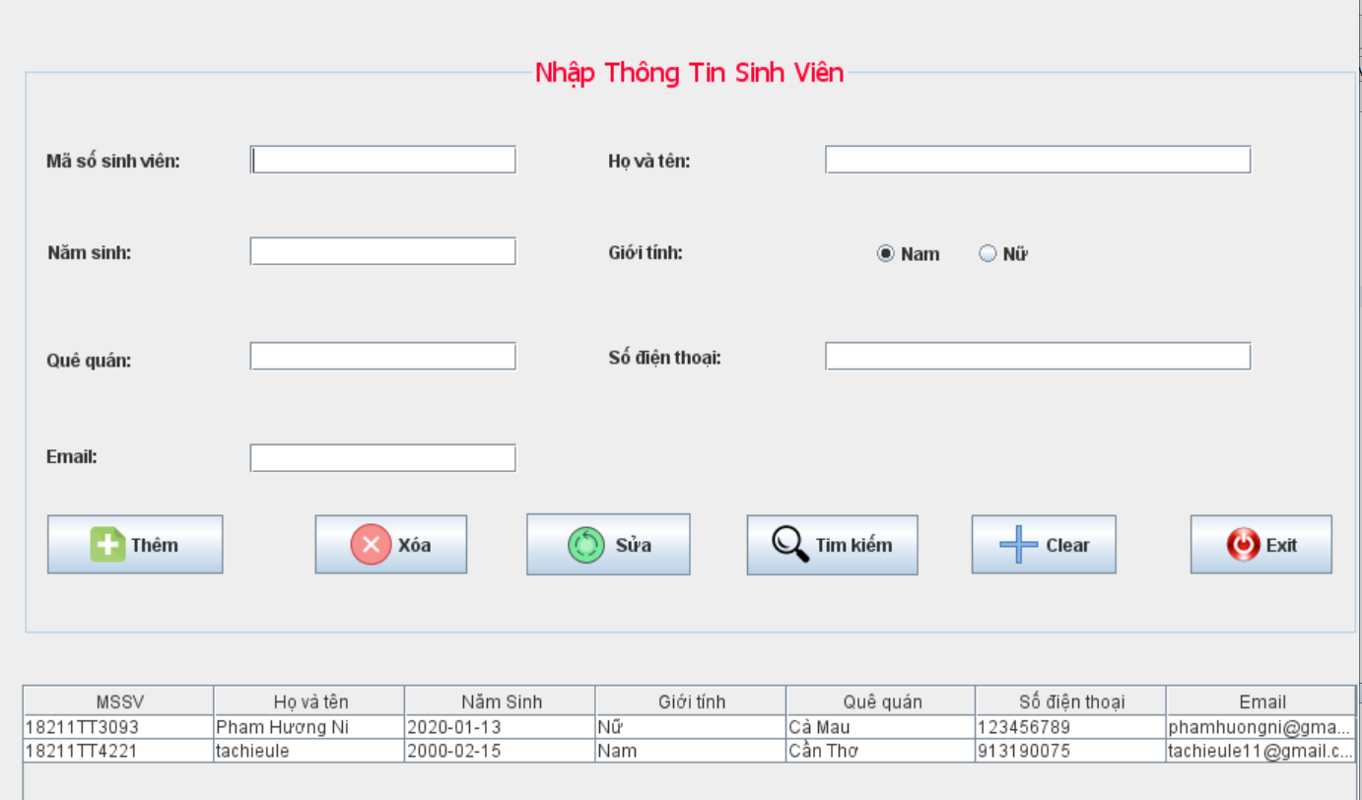
Hình 2:Màn Hình Thông Tin Sinh Viên
- Mô tả chức năng
- Màn hình nhập thông tin sinh viên gồm:
- Nhập mã số sinh viên, họ và tên, năm sinh, giới tính, quê quán, số điện thoại, email.
Nhập thông tin sinh viên:
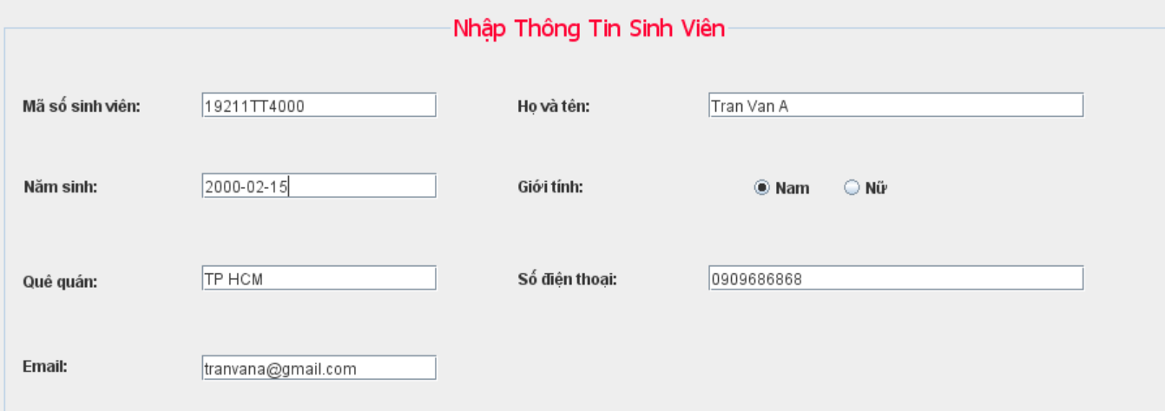
Hình 3: Nhập Thông Tin Sinh Viên

Sau khi nhắn nút Thêm trên màn Hình:
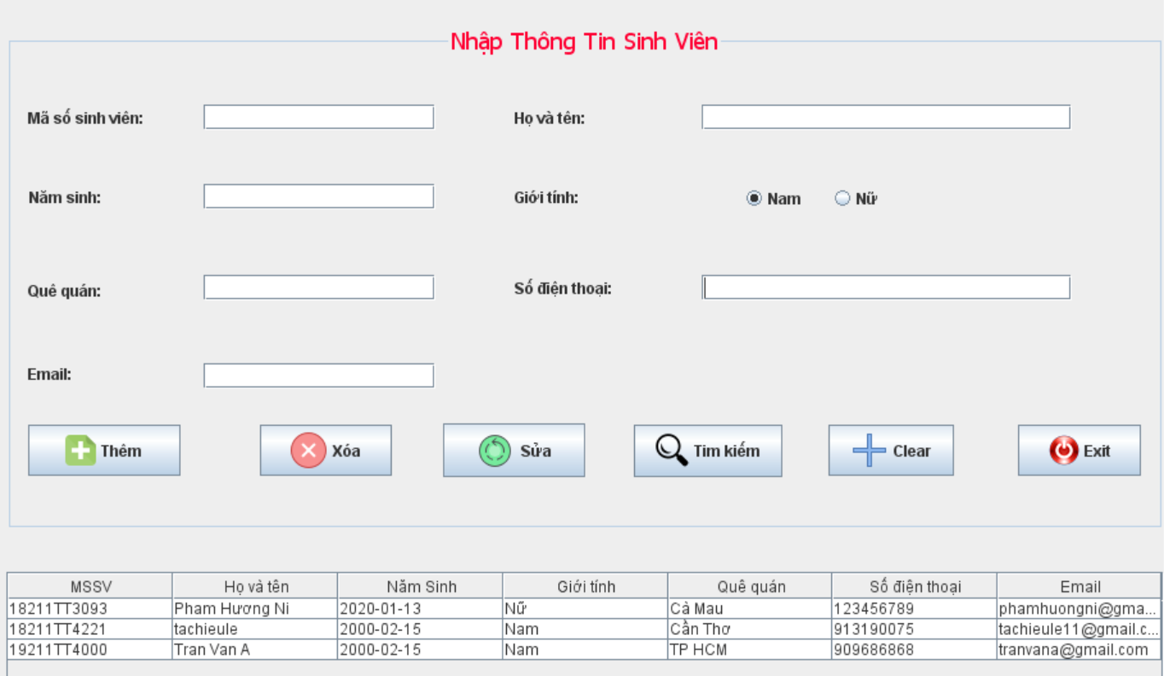
Hình 4:Thêm Sinh Viên

Nút xóa: Select và hàng sinh viên sẽ hiển thị lên option Yes Hoặc No
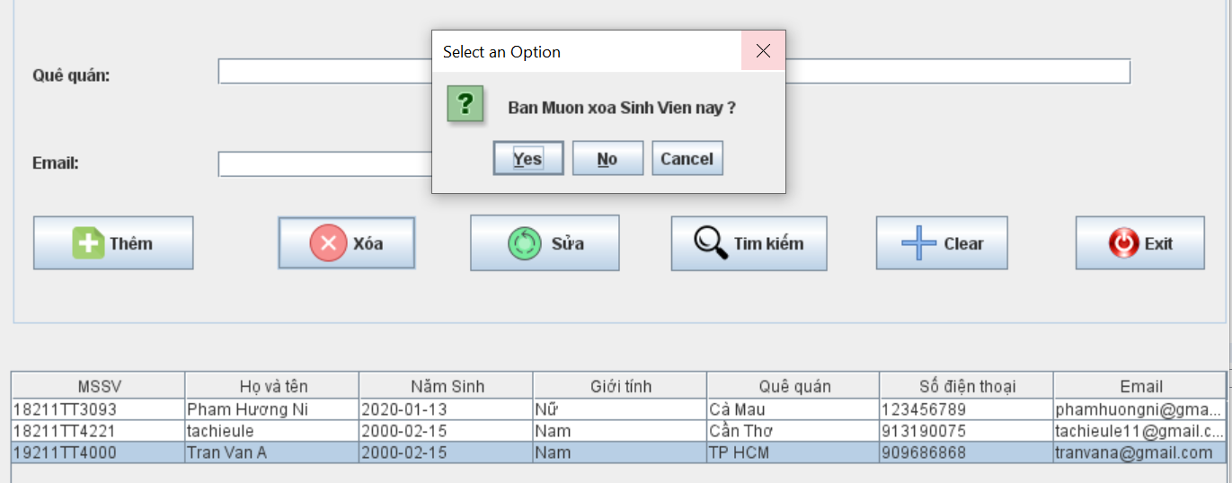
Hình 5:Option nút Xóa khi Selected
Sau khi chọn Yes:
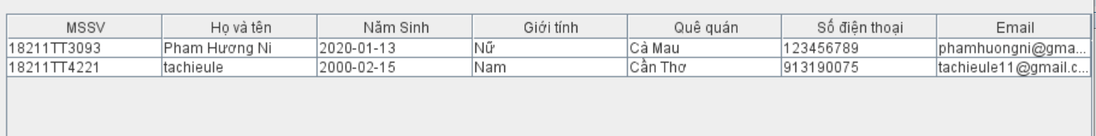
Hình 6:Sau khi xóa sinh viên
- Nút sửa: Dùng để xóa sinh viên
- Nút clear: đưa dữ liệu trên text về Null
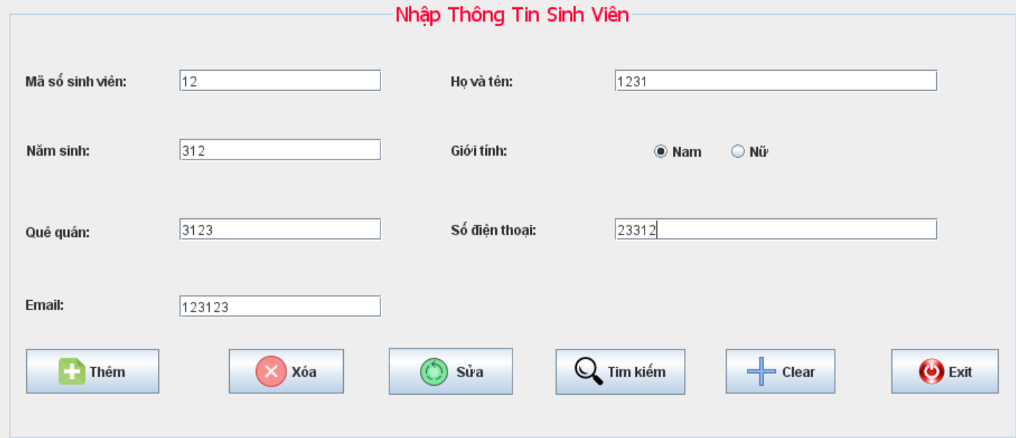
Hình 7:Nhập sai thông tin
Click Button Clear để text về null như ban đầu:
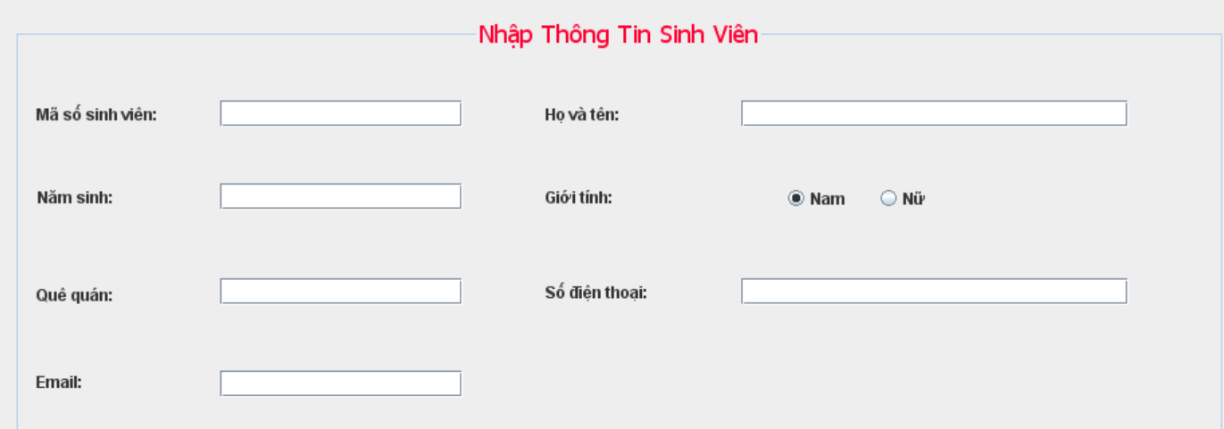
Hình 8: Sau khi click button Clear

- Nút tìm: Dùng để tìm sinh viên theo Mã Sinh Viên
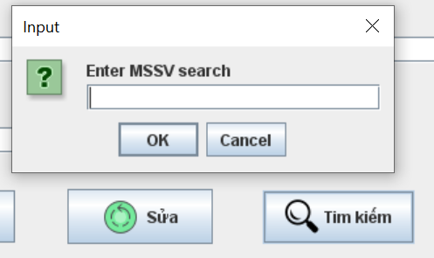
Hình 9: Option nút tìm kiếm theo MSSV
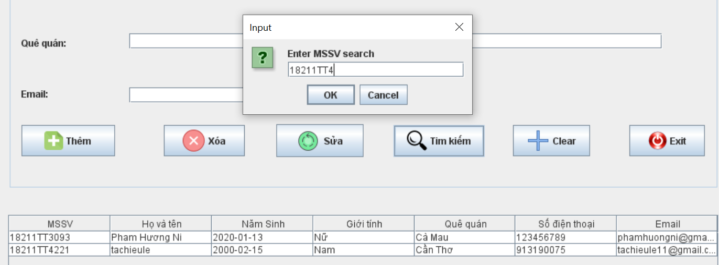
Hình 10:Nhập MSSV gần giống với cần tìm
Sau khi nhắn OK:
Hình 11: Tìm kiếm được mã số sinh viên gần giống nhất

- Nút exit: Dùng để thoát chương trình.

Một số đoạn code chính.
Đăng nhập thông tin.
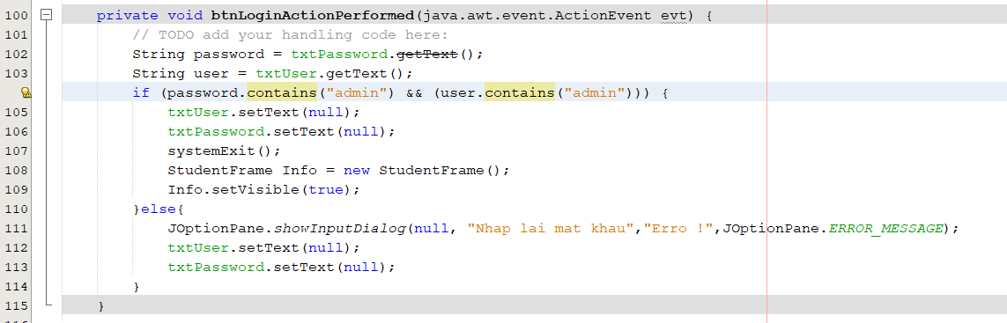
Hình 12:code Login
- Load dữ liệu lên table.
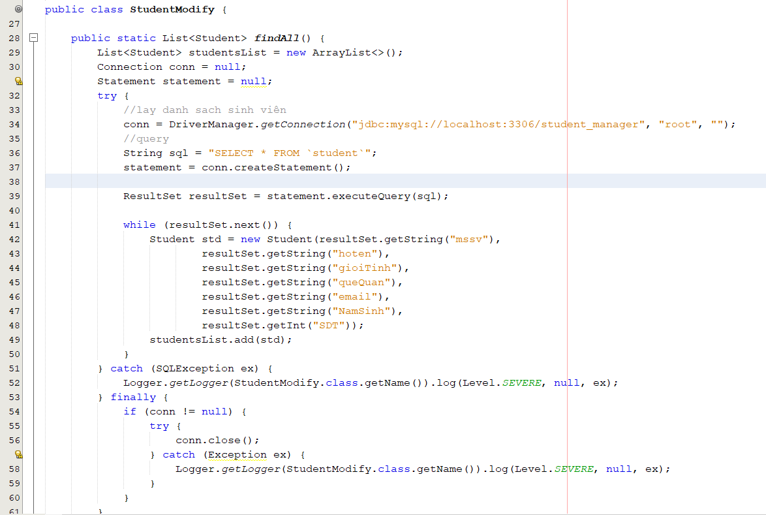
Hình 13:Lấy tất cả thông tin trên MySQL từ student
- Thêm, xóa, sửa thông tin.
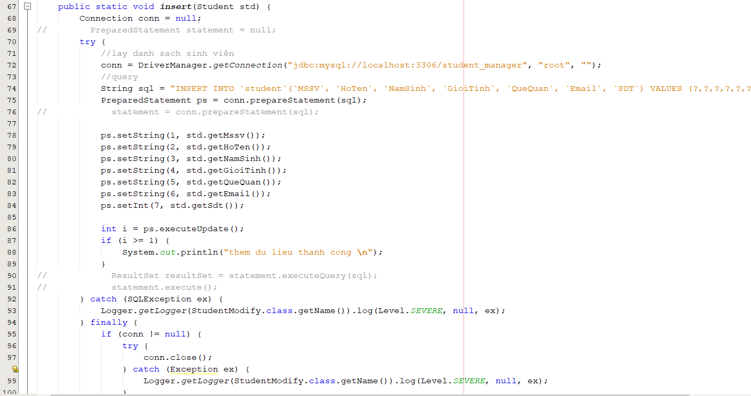
Hình 14:Thêm Sinh Vien MySQL

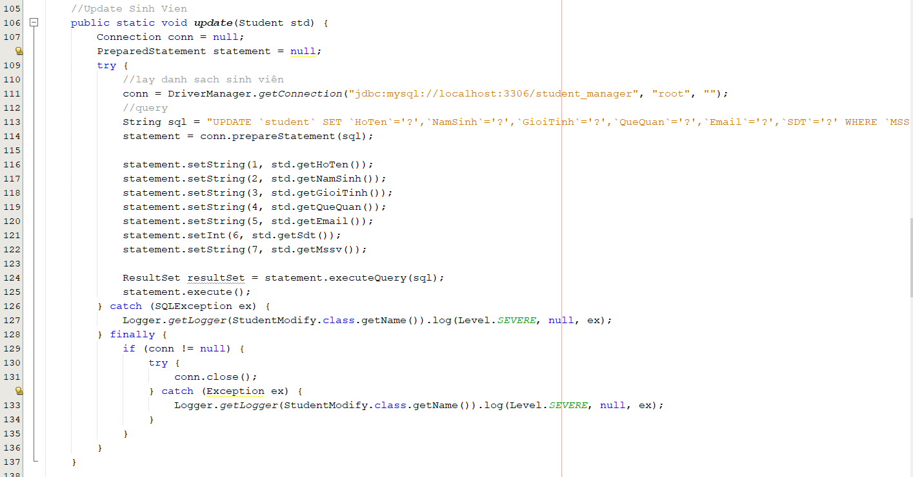
Hình 15:Sửa Sinh Viên

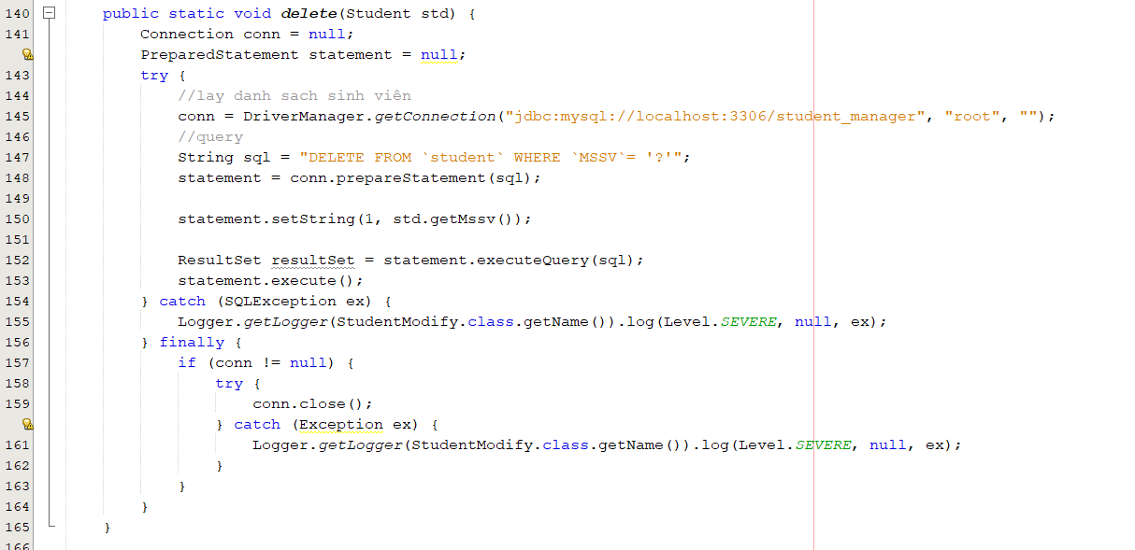
Hình 16:Xóa Thông tin sinh viên

- Tìm kiếm thông tin sinh viên.
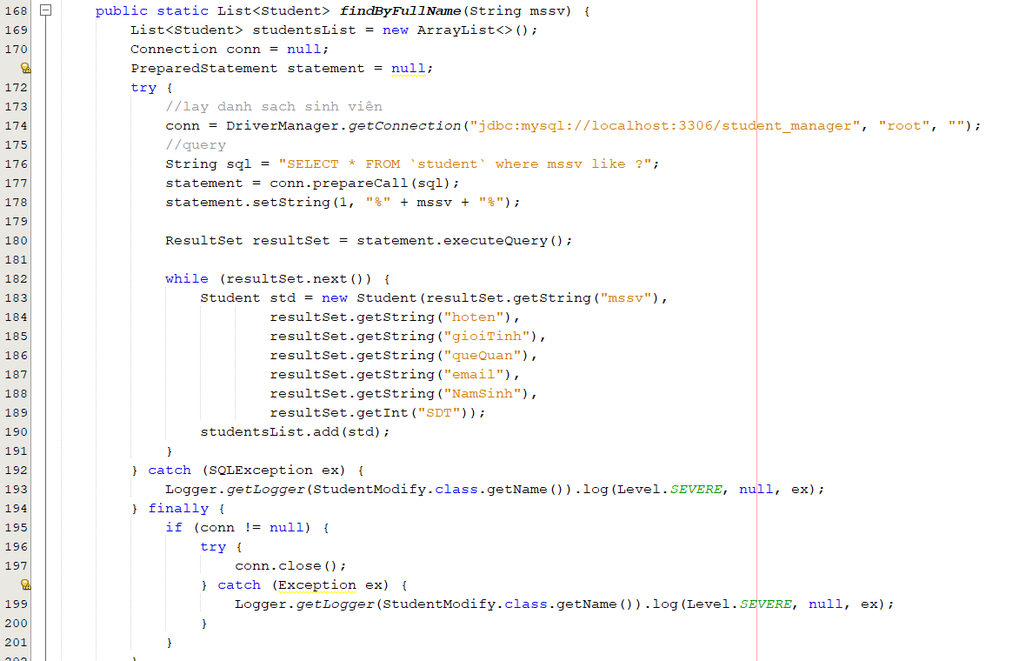
Hình 17:Tìm Kiếm Sinh Viên

Các file của Project:
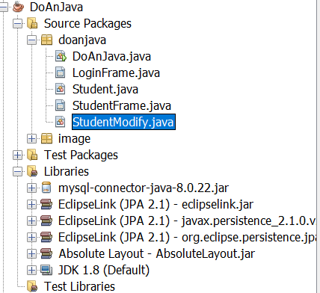
Hình 18:Các file Project

Tài liệu tham khảo

